Ο άνθρωπος για να ζήσει χρειάζεται ενέργεια, που την παίρνει από τις διάφορες τροφές, Αυτές περιέχουν χημική ενέργεια που ο άνθρωπος την αποθηκεύει και τη μετατρέπει σε κινητική (κίνηση σώματος), δυναμική (σύσπαση μυών), θερμική (διατήρηση θερμοκρασίας σώματος) και ηλεκτρική (επικοινωνία εγκεφάλου με μέρη σώματος).
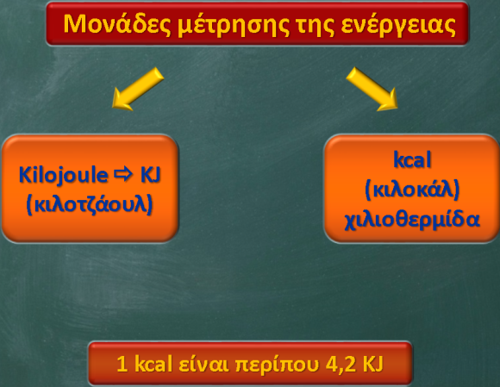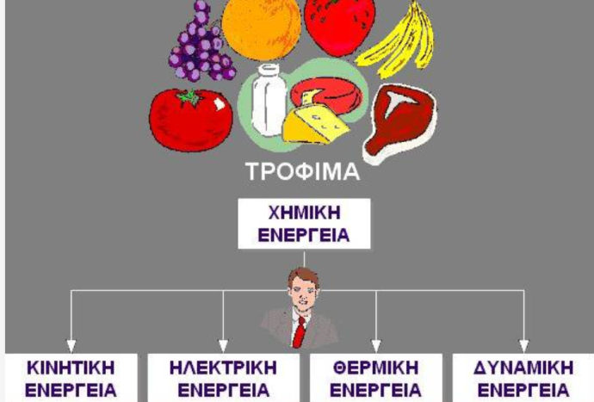
Η Ενέργεια που χρειάζεται κάθε άνθρωπος γι αυτές τις λειτουργίες ονομάζεται βασικός μεταβολισμός και εξαρτάται
- από το φύλο,
- τη μάζα του σώματός του
- και την καθημερινή του δραστηριότητα. Όσο περισσότερο σωματική κόπωση απαιτεί μία δραστηριότητα τόσο περισσότερη ενέργεια χρειαζόμαστε για αυτή.
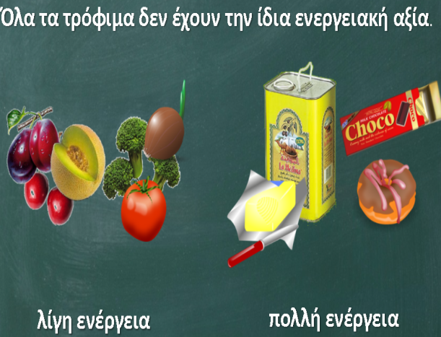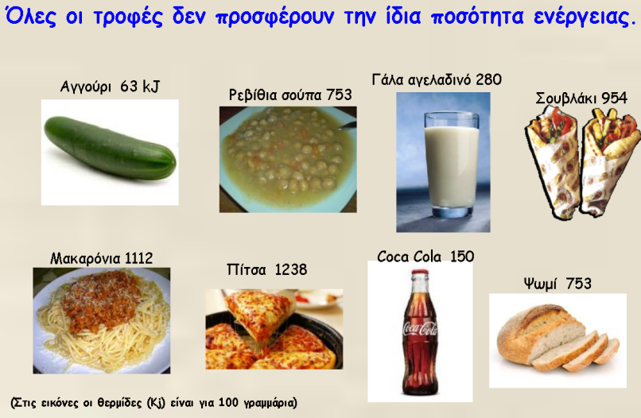
Η ενέργεια που παίρνουμε από τις τροφές πρέπει να είναι αντίστοιχη με αυτή που είναι απαραίτητη για τις δραστηριότητές μας.

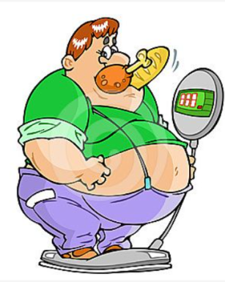
Αν η ενέργεια που παίρνουμε με το φαγητό μας είναι περισσότερη από αυτή που μας είναι απαραίτητη, αν τρώμε περισσότερο απ' όσο πρέπει, ο οργανισμός μας αποθηκεύει την παραπανίσια ενέργεια δημιουργώντας λίπος. Αν παίρνει λιγότερη ενέργεια απ΄ ό,τι χρειάζεται, τότε θα έχουμε αδυναμία


